**DE2-115 보드를 이용한 상용 디지털 시계 재현 보고서**

2017253019 안희영

**1.기능**

시계: 시간 조절(시간, 분 단위) 가능.

스톱워치: 0.01초 단위로 증가하는 스톱워치

알람: 분 단위 알람(LED)

**2.설계 방법 및 내용**

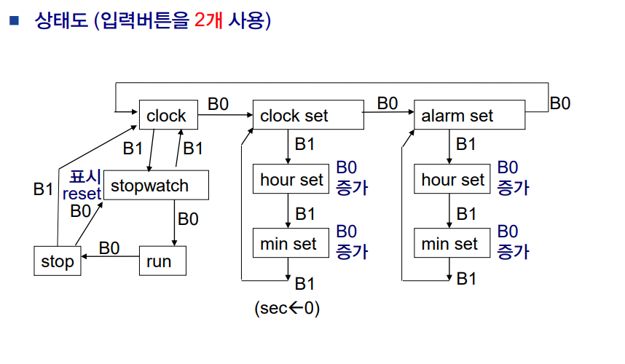

강의자료에 있는 본 상태도를 구현하는 것에 초점을 맞춤.

추가로 수업자료로 제공된 DE2-115보드의 핀정보가 담긴 CSV파일을 이용하여 IO담당 메인 모듈을 생성, IO핀 할당에 대한 시간을 줄임.

**3.구현 및 결과**

전체 기능을 구현하는데 성공함. 최대한 상태도만 참고하여 만드는 것을 시도함.

다만 구현에 있어 비효율적인 구조가 많아 개선의 여지가 다분함.

파일설명: output_files에 다른 모듈파일이 있음. Clock:클럭 및 기타 모듈.mainclock:시계 모듈.

Alarm: 알람모듈,led: 10진수를 HEX led신호로 변환 , stopwatch: 스탑와치 모듈

시계기능

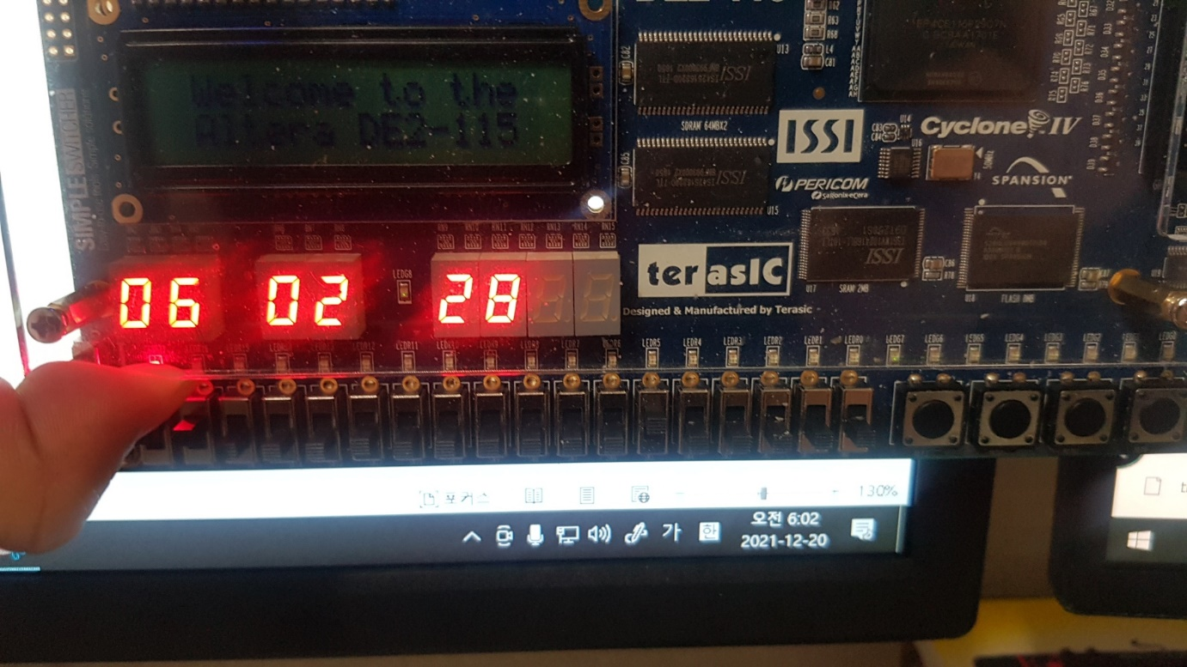

스톱워치

시간조정

알람 설정

**4.참고문헌**

수업자료(상태도 참고)

과제(모듈 참고)

**5.프로젝트 후기**

시간적 부족으로 인해 코드에 개선의 여지가 많이 남았습니다.

첫째로, 알람과 시계 등의 모듈을 각각 따로 만들어서 통합하는 과정에서 LED 출력 모듈을 따로따로 할당하였으나 이를 통합하는 과정에서 따로 하나의 모듈에 넣은 것이 아닌 각 모듈마다 할당되었으며, 1hz 클럭 같은 모듈또한 각각 따로 사용되었습니다.

둘째로, GPIO를 통해 알람 작동시 버저를 작동시키고자 했으나 실험에 사용할 버저를 구하지 못하여 테스트할 여건이 되지 않아 실패했습니다. 그 다음, wolfson wm8731 CODEC을 통해 구현하려는 시도도 해봤으나 이에 대한 정보가 충분치 않아 실패했습니다.

셋째로, 상태도를 구현함에 있어 강의자료를 참고하지 않고 임의로 구현하고자 했기 때문에 구조상 비효율적인 부분이 많습니다. 강의자료에서는 case 문을 통해 구현되어 있지만 저는 두개의 상태 레지스터를 만들어 논리연산을 통해 각 모듈에서 버튼신호를 적용할지 선택하게 만들었습니다.